**Сушко Марьяна (Suszkowa Marjana)**

13 апреля 1820 г – отпевание, умерла в возрасте 1 года (родилась около 1819 г) (НИАБ 136-13-919, лист 33об, №8/1820-у (ориг)).

**НИАБ 136-13-894:** Лист 33об. **Метрическая запись №8/1820-у (ориг).**

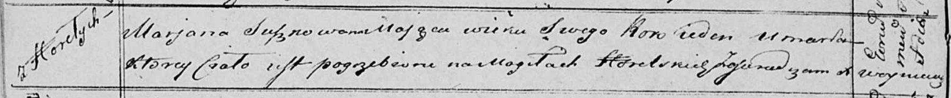

Осовская униатская церковь. 13 апреля 1820 года. Метрическая запись об отпевании.

Suszkowna Marjana – умершая, 1 год, с деревни Горелое, похоронена на кладбище деревни Горелое.

Woyniewicz Tomasz – ксёндз.